De reactiesnelheid is de concentratieverandering van een beginstof of eindstof met de tijd. De eenheid is $\frac{mol}{L s}$. De reactiesnelheid is afhankelijk van de n-de macht van de concentratie van reactant, [R]:

reactiesnelheid = k[R]^{n}

Hierin is k de reactiesnelheid; zo’n reactie is van de n-de orde. De volgende grafiek laat [R], de concentratie van de beginstof als functie van de tijd zien voor de chemische reactie
R → P. (P is de eindstof)

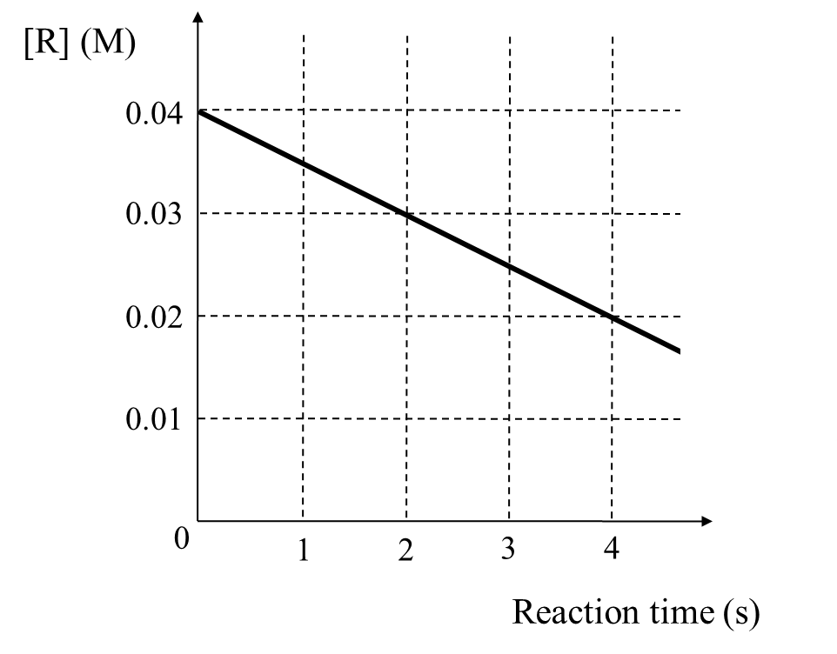
[R$] \left(\frac{mol}{ L}\right)$
Reactietijd (s)

Kruis het juiste antwoord aan voor zowel n als de eenheid van k voor de reactie R → P.

n k
A. 0 1/s
B. 0 $\frac{mol}{L s}$
C. 1 1/s
D. 1 $\frac{mol}{L s}$

Answer: B

